Статья
«Метод моделирования в экологическом воспитании дошкольников»

Всё хорошее в людях — из детства!
Как истоки добра пробудить?
Прикоснуться к природе всем сердцем:
Удивиться, узнать, полюбить!
Мы хотим, чтоб земля расцветала,
И росли, как цветы, малыши,
Чтоб для них экология стала,
Не наукой, а частью души!

Актуальность
Человек и природа – одно целое, неделимое. Взаимосвязь природы и человека, так же как человека с природой, известна издавна. Но в настоящее время экологическая проблема взаимодействия человека и природы стала очень острой и приняла глобальные масштабы. Каждый человек в настоящее время должен иметь определенный уровень экологической культуры и экологического сознания. Формирование этих основ начинается в раннем дошкольном детстве. Именно на этапе дошкольного детства ребенок получает первые впечатления о природе, накапливает представления о разных формах жизни, то есть формируются начальные основы экологического мышления, сознания, закладываются начальные элементы экологической культуры.
Экологическое воспитание включает в себя знакомство с бесконечно разнообразным миром природы. Основная задача экологического воспитания заключается в формировании у дошкольников элементарного экологического сознания.
Экология – это наука, изучающая закономерности взаимодействия организмов друг с другом и окружающей средой.
Одним из эффективных средств, обеспечивающих успешность познания, является использование детьми моделей и активное участие, в процессе моделирования.
Процесс познания окружающего мира не прост для ребенка. Начинается он с чувственного восприятия. Воспринимая природу, ребенок имеет возможность видеть, слышать, вкушать, осязать кожей, нюхать. Но многие явления природы невозможно воспринимать непосредственно через чувства осязания.
К ним мы можем отнести вопросы взаимосвязей существующих в природе, например: взаимосвязи между образом жизни животных и условиями их существования или взаимосвязи между ростом растений и водой, светом, теплом.
Усвоить данные взаимосвязи в природе поможет моделирование, которое делает общение с детьми более доступным и наглядным. Метод моделирования имеет развивающее значение, так как открывает у ребенка ряд дополнительных возможностей для развития его умственной активности. Важно в процессе деятельности, дать ребенку возможность самостоятельно находить информацию, познавать и использовать освоенные способы действий. Одним из эффективных средств, обеспечивающих успешность познания, является использование детьми моделей и активное участие в процессе моделирования.
Что такое модель и моделирование?
Моделирование в детском саду – это совместная деятельность воспитателя и дошкольника, направленная на создание и использование моделей.
Исследования ученых психологов (Эльконин Д. Б, Вегнер Л. А), доказывают, что использование наглядного моделирования в обучении детей при ознакомлении с природой, способствует развитию умственных способностей и более прочному усвоению новых знаний. Ученые отмечают, что с использованием наглядного моделирования, процесс обучения будет проходить более успешно. Отмечают доступность метода моделирования для детей дошкольного возраста. Доступность определяется тем, что в основе лежит принцип замещения – реальный предмет может быть замещен в деятельности детей другим знаком, изображением, предметом.
В качестве условных заместителей могут выступать символы разнообразного характера: создаваемые детьми конструкции, аппликации, рисунки, геометрические фигуры, символические изображения предметов (силуэты, контуры) и др.
Метод моделирования используется тогда, когда нужно показать детям внутреннее, скрытое от непосредственного восприятия содержание и отношения объектов в реальности. Многообразие природных явлений, создает видимость их легкого познания в процессе наблюдения, но пугливость, скрытый образ жизни многих животных, растянутость во времени изменчивости развития организмов или сезонных явлений природы, рождают объективные трудности для дошкольной мыслительной деятельности, которая находится в становлении. Это и вызывает необходимость моделирования некоторых объектов, явлений природы.
Таким образом, моделирование и модели позволяют демонстрировать существующие экологические связи в природе. Процесс моделирования и использование готовых моделей является методом экологического восприятия.
Модель-это предметное, графическое изображение чего-либо, а процесс создания моделей- называется моделирующая деятельность. Например: глобус –это предметная модель Земли, а его изготовление воспитателем вместе с детьми можно назвать моделирующей деятельностью.
Главной характеристикой модели, является то, что она отображает и содержит в себе существенные особенности натуры, в удобной форме воспроизводит самые значимые стороны и признаки моделирующего объекта.
С дошкольниками можно создавать и использовать самые различные модели. Важнейшую роль в экологическом воспитании играет календарь природы.
Сначала происходит его создание, (моделирование предметов и явлений, а затем использование его в учебном и воспитательном процессе.
Демонстрация моделей в обучении занимает особое место, так как помогает лучше, чем другие средства наглядности выделить существенные признаки объектов, связи и отношения разной степени сложности. С помощью демонстрации моделей успешно осуществляется обобщение и систематизация знаний детей о природе.
В дошкольном возрасте при ознакомлении детей с природой используются разные виды моделей:
-предметные (в них воспроизводятся конструктивные особенности, пропорции, взаимосвязь частей объектов. технические игрушки, модели построек.)
-предметно-схематические (в них признаки, связи и отношения представлены в виде предметов-макетов.)
-графические (графики, схемы; передают условные признаки, связи и отношения явлений.)
Цель моделирования в экологическом образовании – обеспечение успешного усвоения детьми знаний об особенностях объектов природы, их структуре, связях и отношениях существующих между ними.
Использование метода моделирования в работе с детьми дошкольного возраста позволяет решать следующие задачи:
- Развитие у детей умственной активности, сообразительности, наблюдения, умения сравнивать.
- Учит выделять признаки предметов, классифицировать их, выделять противоречивые свойства.
- Наглядно увидеть, понять связи и зависимость в окружающем мире.
- Способствовать развитие речевых навыков, психических процессов и в целом интеллектуальному развитию дошкольников.
Особую роль в работе с детьми занимает использование в качестве дидактического материала мнемотаблиц.
Мнемотаблица – это схема, в которую заложена определенная информация. Овладение приемами работы с мнемотаблицами значительно сокращает время обучения и одновременно решает задачи, направленные на развитие памяти, внимания, образного мышления; преобразования из абстрактных символов в образы; развитие мелкой моторики рук при полном или частичном графическом воспроизведении.
Моделирование объектов в какой-то мере напоминает изобразительную деятельность и конструирование, но отличается от них конечной целью: цель изодеятельности — выполнить красиво, цель моделирования — сделать правильно и в ходе работы получить новые знания об изучаемых объектах.
Иными словами, в искусстве важно изобразить объект эстетично, в моделировании — разобраться, как он устроен. При моделировании процесс изображения или конструирования носит вспомогательный характер. Он важен постольку, по­скольку помогает понять особенности строения или принцип действия объекта. Способ введения моделей в педагогический процесс определяется самим педагогом.
Обучение детей моделированию связано с использованием обследовательских действий.
Важно также учить детей планомерно вести анализ и сравнение объектов или явлений природы.
Например, при сравнении двух растений учить в начале обследовать и моделировать признаки цветка или листа, а затем стебля, корня.
В процессе опытно экспериментальной работы использовались игры с моделированием: «Что сначала? Что потом?» (жизненный цикл животных), «Найди, где можно их расставить?», «Узнай по признакам» и варианты экологических задач по методике Александры Ивановны Ивановой. Всего использовано 8 задач экологического содержания: «Кто где живет?», «Что перепутано?» и.т.д.
Таким образом, использование моделирования в процессе экологического воспитания детей при соблюдении определенных педагогических условий способствует эффективному усвоению, конкретизации, уточнении, систематизации экологических знаний и представлений детей. Моделирование является интересным и полезным способом формирования экологического сознания и позволяет демонстрировать существенные экологические связи в природе.
К. Д. Ушинский писал: «Учите ребёнка каким-нибудь неизвестным ему пяти словам он будет долго и напрасно мучиться, но свяжите двадцать таких слов с картинками, и он их усвоит на лету»
Работа состоит из нескольких этапов:
1. Рассматривание и разбор таблицы.
2. Преобразование из абстрактных символов в образы.
3. Пересказ;
4. Графическая зарисовка мнемотаблицы.
5. Каждая таблица может быть воспроизведена ребенком при ее показе.
В заключении можно напомнить китайскую пословицу: «Скажи мне - и я забуду, покажи мне – и я запомню, вовлеки меня – и я пойму»

Составление рассказов по графическому плану.
«ОСЕНЬ»
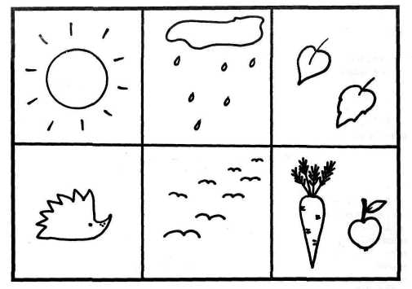
Солнце. (Солнце светит.)
Дождь. (Часто идут дожди.)
Листья. (Листья на деревьях меняют цвет.)
Ежик. (Животные готовятся к зиме.)
Птицы. (Птицы улетают в теплые края.)
Морковь, яблоко. (Люди собирают урожай овощей и фруктов.)
Мнемотаблицы по экологическому воспитанию.

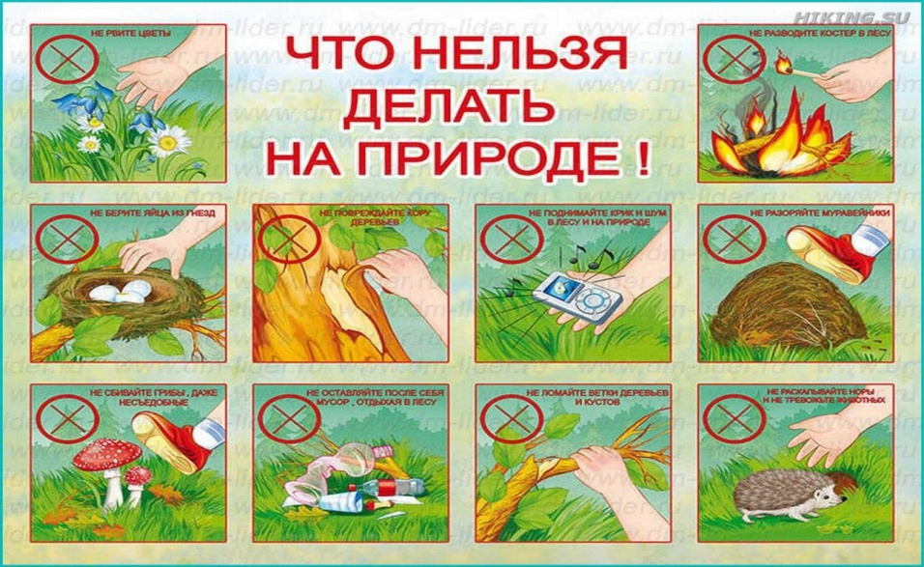
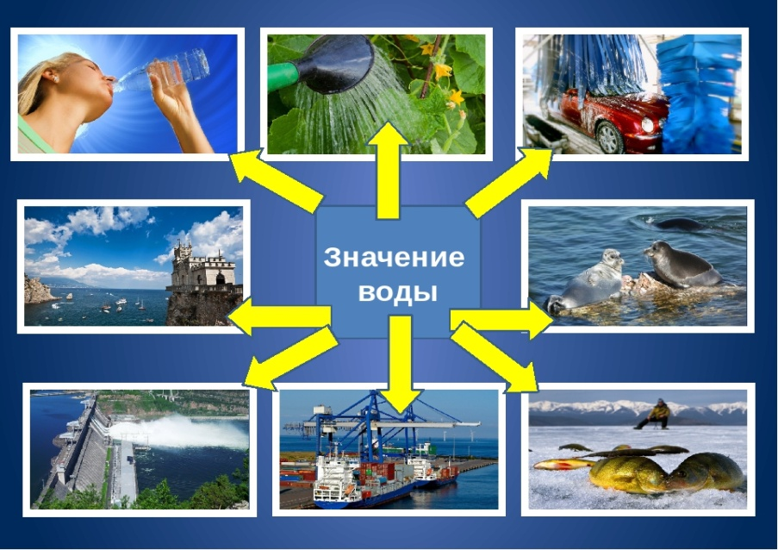

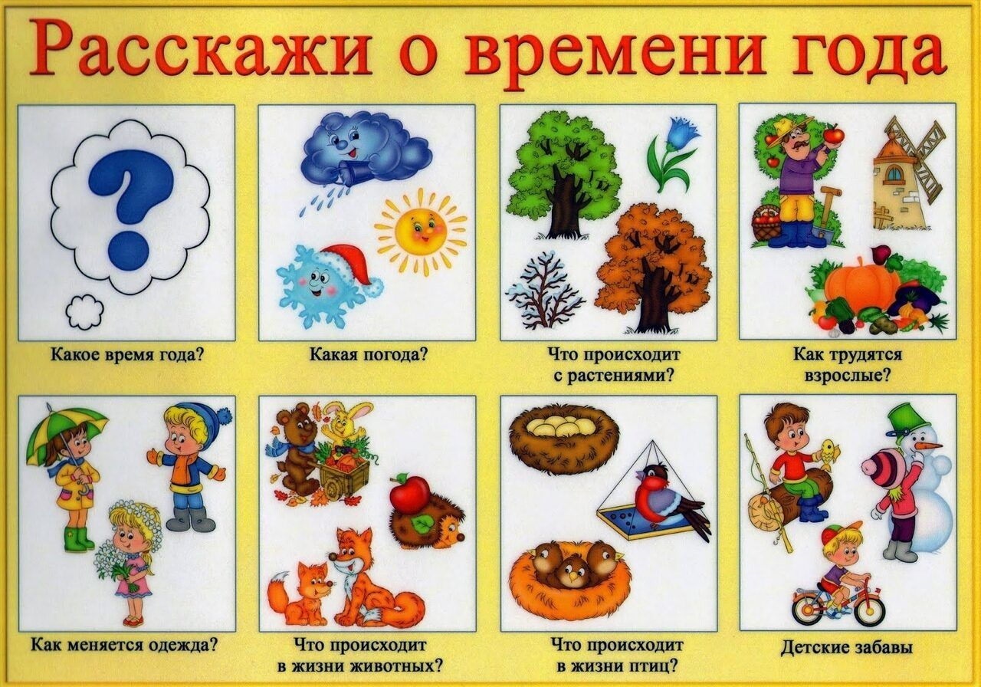

Конспект ОД по экологическому воспитанию с элементами мнемотехники «Зимующие птицы».
Цель: формирование представления детей о зимующих птицах;
Формирование умения составлять описательные рассказы с опорой на мнемотаблицу «Зимующие птицы».
Задачи :
1. Учить детей составлять описательные рассказы о птицах, используя при этом план – схему.
2. Закреплять умение правильно образовывать сложные прилагательные (белогрудая, красноголовый и т. д.).
Задачи, реализуемые в интеграции образовательных областей:
Развивать общие речевые навыки: слуховое внимание, зрительное восприятие, память, словесно - логическое мышление.
Воспитывать желание помогать птицам зимою.
Виды и формы деятельности с воспитанниками: познание, коммуникация, социализация.
Итоговый образовательный результат:
Научить детей составлять описательный рассказ по опорным картинкам- схемам.
Оборудование: мнемотаблица (загадка «Птица»), картинки с изображением птиц, мнемотаблица «Зимующие птицы», ноутбук с презентацией, ватман с нарисованным деревом с кормушкой, аудиозапись «Голоса птиц в лесу».
Предварительная работа: чтение детям энциклопедической и художественной литературы о птицах. Заучивание стихов о птицах.
Беседы с детьми в процессе наблюдения и кормления птиц на прогулке. Рисование и лепка зимующих птиц. Чтение книг В. Бианки «Про птиц», «Синичкин календарь», Снегирев Г. «Птицы нашего леса», стихотворение В. Берестова «Сова и синица». Выставка кормушек.

Ход ОД:

Речь воспитателя | Методические рекомендации
Воспитатель: Здравствуйте ребята. Отгадайте загадку и вы узнаете о ком сегодня, мы будем беседовать, а поможет вам мнемотаблица.  (загадка «Птица»).  Кто два раза родится:  В первый раз гладкий,  Во второй раз мягкий?  Крылья есть, а не самолет  Живет в лесу или возле человека  Рук нет, а жилище строит  Все насекомые её бояться.  Дети: Птица! | Воспитатель показывает детям мнемотаблицу и читает загадку.  Воспитатель рассматривает таблицу и разбирает вместе с детьми, что на ней изображено, осуществляет перекодирование информации (преобразовывает абстрактные символы с мнемотаблицы в образы).
Я предлагаю поиграть в игру "Угадай птицу"  Правила игры: Я загадываю загадку про зимующую птицу, если ответ правильный - птица появится на экране ноутбука.  •спиной зеленовата, животиком желтовата.  Черненькая шапочка и полоска шарфика. (синица)  •Чернокрылый, красногрудый  И зимой найдёт приют.  Не боится он простуды,  С первым снегом тут как тут. (снегирь)  •Кто примостился на сучке в нарядном красном колпачке.  Как долотом долбит сучок: тук - тук, а где тут червячок? (дятел)  •Маленький мальчишка в сером армячишке  По дворам шныряет, крохи подбирает  В полях ночует – зерно ворует (воробей)  •Подбирает он проворно  Кинутые ему зёрна.  И гнездиться на карнизе  Наш любимый (голубь сизый)  •Окраской сероватая, походка мешковатая.  Повадкой вороватая, крикунья хрипловатая. (ворона)  •Длинный хвост торчком, ни минуты молчком.  Стрекотунья, белобока, а зовут её (сорока)  •Эти птички с хохолком  И красивые притом,  На рябину прилетели.  Птички эти — … .(свиристель)  •Кто там прыгает, шуршит,  Клювом шишки потрошит?  Голоском речистым, чистым  Клё - клё - клё! поёт со свистом? (клёст) |  | Воспитатель объясняет правила игры и проводит игру.  Дети отгадывают загадки и рассматривают птиц на экране.
Молодцы! Правильно отгадали загадки. Как можно назвать, одним словом этих птиц?  Дети: Зимующие.  Воспитатель: Почему вы так считаете?  Воспитатель: Давайте посмотрим презентацию о зимующих птицах. |  | Воспитатель выслушивает ответы детей.  Просмотр презентации «Зимующие птицы», беседа по её содержанию.
Физкультминутка «Снегири»  Вот на ветках посмотри (руками хлопают себя по бокам)  В красных майках снегири. (делают повороты вправо-влево)  Распушили пёрышки, (руки слегка в стороны)  Греются на солнышке. (шевелят пальцами рук)  Головой вертят, вертят, (повороты головы вправо-влево)  Улететь они хотят. (взмахивают руками)  Кыш! Кыш! Кыш! Улетели! (садятся на стулья). |  | Звучит аудиозапись «Голоса птиц в лесу».  Дети выполняют движения согласно тексту.
А теперь давайте подробнее расскажем о каждой птице. Для этого мы будем использовать схему.  На таблице схематично изображена последовательность рассказа.  Вначале изображён знак вопроса – нужно сказать, как называется птица, затем два круга – большой и маленький это обозначает размер, схематично крылья и лапы, что обозначает строение птицы, потом разноцветные кляксы – надо рассказать об окраски и мисочка с кормом - чем питается птица, яйцо- как называют птенцов, какую пользу приносит. |  | Воспитатель выставляет схему «Зимующие птицы».  Воспитатель рассматривает таблицу и объясняет, что на ней изображено, осуществляет перекодирование информации (преобразовывает абстрактные символы с мнемотаблицы в образы).

Это птица снегирь. Снегирь небольшая птица.  У него не большие крылья, длинный хвост.  Клюв короткий и крепкий. У снегиря голова, крылья, хвост – чёрные, спина серая, а грудка красная – будто яркая заря. Он питается ягодами рябины и семенами шишек и растений. Птицы живут в лесу, а зимой, когда становится голодно, прилетают в город.  В лесу они могут клевать семена растений. Птенцы у них называются снегирята.  Зимой люди делают кормушки и насыпают в них семечки и хлебные крошки, чтобы помочь птицам пережить голодное время. | Дети составляют описательный рассказ о птицах. (2-3 человека).
Молодцы ребята, рассказы про птиц, у вас получились интересные, предлагаю поиграть в игру «Скажи правильно».  У сороки белые бока, поэтому её называют?. (белобокая).  У синицы грудка жёлтая, поэтому её называют … (желтогрудая).  У вороны чёрные крылья, поэтому её называют … (чернокрылая).  У дятла длинный клюв, поэтому его называют … (длинноклювый).  Если у птицы «сладкий голос»?. (сладкоголосая)  У сороки длинный хвост, поэтому её называют … (длиннохвостая).  Если у птицы черная голова?. (черноголовая)  Если у птицы длинные крылья.? (длиннокрылая)  Если у птицы длинная шея?. (длинношеяя) | Воспитатель выслушивает ответы детей.
Воспитатель: Ребята, о ком сегодня мы беседовали? Для чего нужны птицы? Чем помогают нам птицы?  Дети: Птицы защищают деревья от вредных насекомых. Они переносят семена ягод и растений. Радуют своими песнями. В: Вот поэтому птиц и называют нашими верными помощниками и друзьями. | Воспитатель выслушивает ответы детей.
Мнемотаблица «Зимующие птицы»
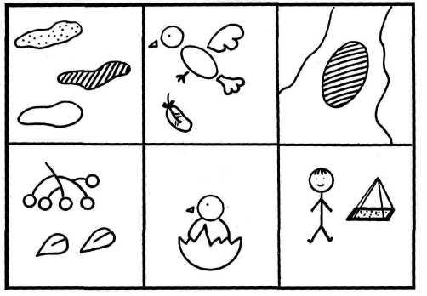

Список используемой литературы:

1. Николаева С.Н. Теория и методика экологического образования детей: учеб. пособие для студ. высш. пед. заведений – М., Издательский центр «Академия», 2002 – 336 с.
2. Громова О.Е., Соломатина, Г.Н., Савинова, Н. П. Стихи о временах года и игры.
Дидактические материалы по развитию речи детей 5 - 6 лет. Москва, 2005.
3. Ткаченко Т.А. Использование схем в составлении описательных рассказов / Дошкольное
воспитание.1990. No10. С.16-21.
4. Шорыгина Т.А. Стихи и сказки о родной природе. Москва, 2005.

